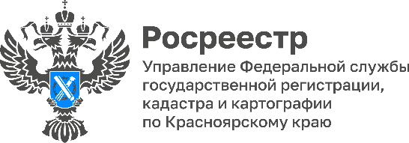
Государственный кадастровый учет объектов капитального строительства стал еще доступнее
Государственный кадастровый учет объектов капитального строительства на основании выданных органами местного самоуправления разрешений на ввод объекта в эксплуатацию стал еще доступнее.
Это благодаря реализации в государственной информационной системе обеспечения градостроительной деятельности Красноярского края (ГИСОГД) соответствующего модуля, который позволяет органам местного самоуправления в электронном виде обращаться за постановкой на кадастровый учет.
Совместное тестирование, проведенное Министерством строительства Красноярского края и Управлением Росреестра по Красноярскому краю, показало положительный результат.
Первый объект недвижимости, поставленный на кадастровый учет таким способом, расположен в Ужурском районе.
Заместитель Министра строительства Красноярского края Елена Звонарева: «ГИСОГД – источник консолидированной и достоверной градостроительной информации. В условиях цифровой трансформации важно создать единое цифровое пространство, в котором бы содержалась вся информация, необходимая для эффективной градостроительной деятельности. Возможность постановки объекта на кадастровый учет в электронном виде стала отправной точкой для интеграции с ФГИС ЕГРН. В дальнейшем планируется сделать доступными услуги в сфере регистрации прав на объекты недвижимости».

Руководитель Управления Росреестра по Красноярскому краю Татьяна Голдобина: «Доступность государственных услуг Росреестра является одной из задач нашего ведомства. Государственные услуги доступны в МФЦ, а также в электронном виде - посредством сайта Росреестра. Росреестр активно переводит свои услуги в «цифру» - альтернативу МФЦ.
Реализация в ГИСОГД для органов местного самоуправления подачи документов на кадастровый учет в электронном виде открыло новые возможности получения государственных услуг Росреестра».

Материалы подготовлены
Управлением Росреестра по Красноярскому краю
Контакты для СМИ:
тел.: (391)2-226-756
е-mail: pressa@r24.rosreestr.ru
«ВКонтакте» http://vk.com/to24.rosreestr
Telegram https://t.me/Rosreestr_krsk24
Одноклассники https://ok.ru/to24.rosreestr

